**мІНІСТЕРСТВО ОСВІТИ І НАУКИ УКРАЇНИ**

**нАЦІОНАЛЬНИЙ УНІВЕРСИТЕТ «лЬВІВСЬКА ПОЛІТЕХНІКА»**

**ІНСТИТУТ КОМП’ЮТЕРНИХ НАУК ТА ІНОРМАЦІЙНИХ ТЕХНОЛОГІЙ**

**Кафедра ІСМ**

|  |
| --- |
|  |



**ЗВІТ**

**Про виконання лабораторної роботи № 8.1**

**« Пошук та заміна символів у літерному рядку»**

**З дисципліни**

**«Алгоритмізація та програмування»**

**Студентки групи ІТ-11**

**Проців Роксолани Василівни**

**Прийняв доцент**

**Григорович В. Г.**

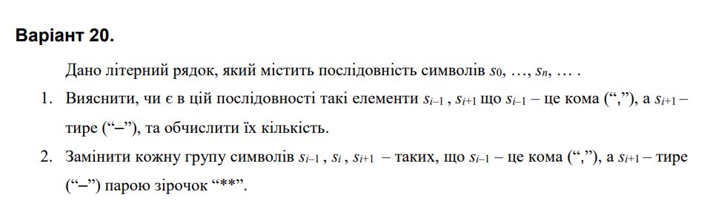**Умова завдання:**

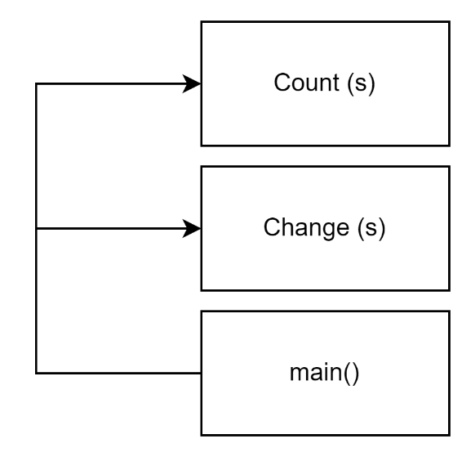

#include <iostream>

#include <string>

using namespace std;

int Count(const string s)

{

int k = 0;

size_t pos = 0;

while ((pos = s.find(',', pos)) != -1)

{

pos++;

if (s[pos + 1] == '-')

k++;

}

return k;

}

string Change(string& s)

{

size_t pos = 0;

while ((pos = s.find(',', pos)) != -1)

if (s[pos + 2] == '-')

s.replace(pos, 3, "**");

return s;

}

int main()

{

string str;

cout << "Enter string:" << endl;

getline(cin, str);

cout << "String contained " << Count(str) << " groups of ', -'" << endl;

string dest = Change(str);

cout << "Modified string (param) : " << str << endl;

cout << "Modified string (result): " << dest << endl;

return 0;

}

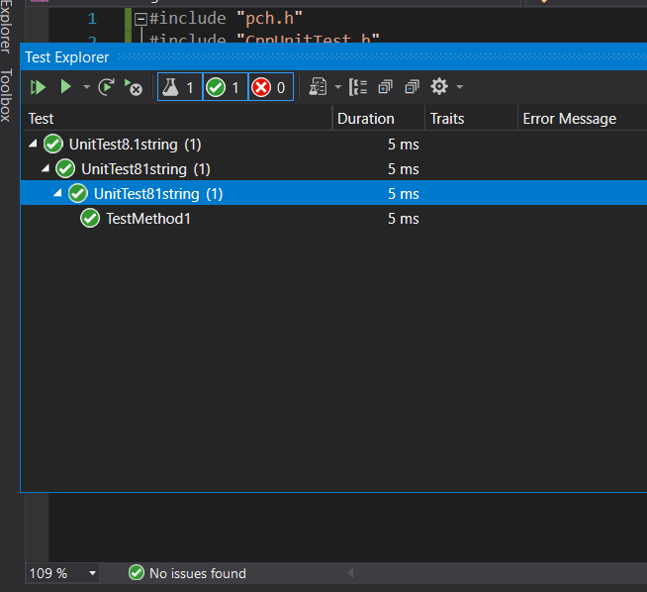

#include "pch.h"

#include "CppUnitTest.h"

#include "../Lab-8.1string/Lab-8.1string.cpp"

using namespace Microsoft::VisualStudio::CppUnitTestFramework;

namespace UnitTest81string

{

TEST_CLASS(UnitTest81string)

{

public:

TEST_METHOD(TestMethod1)

{

string s("sh,k-'/,[-+");

int t = Count(s);

Assert::AreEqual(2, t);

}

};

}

**Посилання:** <https://github.com/fxxwol/lab-8.git>

**Висновок**: я навчилась я здійснювати пошук символів у літерному рядку ітераційним способом.